SCIENCE MAGAZINE
Rivista Scientifica Aziendale
Azienda Ospedaliera Bianchi-Melacrino-Morelli
Reggio Calabria

Azienda Ospedaliera “Bianchi-Melacrino-Morelli” Reggio Calabria

U.O.C. MEDICINA E CHIRURGIA DI ACCETTAZIONE E D’URGENZA
DIRETTORE F.F. DOTT. FRANCESCO MOSCHELLA

F. Moschella-F.Caccamo- R. Caridi-M.R.Giofrè-G.Lavilla-M.G.Pensabene-L.Africa
LA GESTIONE DEI DISTURBI DEL METABOLISMO DEL POTASSIO IN MEDICINA D’URGENZA

Dott. Francesco Moschella ViaS.Caterina Dir. I n. 14 Reggio Calabria.email:f.moschella@alice.it
Dott. Filippo Caccamo
Dott. Rocco Caridi
Dott. Maria Rosa Giofrè
Dott. Giuseppe Lavilla
Dott. Maria Grazia Pensabene
Dott.Liana Africa

Parole chiave: Iperkaliemia, ipokalemia Medicina d’Urgenza
Key words: Hyperkalemia, hypokalemia,Emergency Medicine
Riassunto:Gli autori descrivono l’importanza del riconoscimento precoce e del trattamento farmacologico dei disturbi del metabolismo del potassio in Medicina d’Urgenza.
Summary: The authors describethe importance ofearly detectionandpharmacological treatmentof metabolic disordersofpotassiuminEmergency Medicine.
Introduzione
Il potassio è un elettrolita di importanza fondamentale nel nostro organismo per il mantenimento dell’equilibrio acido-base, della pressione osmotica, della volemia intracellulare e svolge un ruolo di primo piano nell’eccitabilità di alcuni citotipi. L’ assunzione giornaliera raccomandata di potassio con la dieta è di circa 3 g al giorno. Il rene è l’organo principale destinato alla regolazione dell’equilibrio idrico-elettrolitico attraverso l’escrezione di potassio e l’assorbimento di sodio. Anche alcuni ormoni agiscono sul controllo a breve termine dell’omeostasi del potassio regolando l’equilibrio dello ione ai due lati della membrana. L’interrelazione dinamica fra assorbimento, escrezione e distribuzione determina la concentrazione plasmatica dell’elettrolita, i cui valori normali sono compresi tra 3,5 e 5,0 mEq/l.
Quando questi equilibri vengono perturbati, compaiono iperkaliemia e ipokaliemia che possono determinare effetti variabili per entità in relazione alla gravità della diselettrolitemia ed alla rapidità di insorgenza. Per questo motivo è di primaria importanza trattare queste alterazioni in maniera metodica e rapida, sulla base della gravità del quadro clinico, delle comorbilità del paziente e della terapia in atto.
Il riconoscimento di tali patologie in Pronto Soccorso/Medicina d’Urgenza è fondamentale nell’instaurazione di un opportuno trattamento che può minimizzare i rischi emergenti, soprattutto dal punto di vista cardiovascolare.
Iperkalemia
L’iperkaliemia (K+ > 5.5 mmol/l), si manifesta clinicamente con debolezza muscolare che può giungere ad una paralisi flaccida, parestesie, riduzione dei riflessi tendinei profondi, insufficienza respiratoria, arresto cardiaco.
L’iperkaliemia è una delle potenziali cause di aritmie maligne o arresto cardiorespiratorio.
L’ECG, nell’iperkaliemia può presentare le seguenti alterazioni:
- BAV di I grado (intervallo PR allungato);
- Onde P appiattite o assenti;
- Onde T alte, appuntite;
- Depressione del segmento ST e alternanza onde S e T (onde sinusoidali);
- QRS allargato
- Tachicardia ventricolare;
- Bradicardia;
- Arresto cardiaco (PEA, FV/TV senza polso,arresto cardiaco).
L’iperpotassiemia depolarizza le cellule, riducendone la conduzione ventricolare e la durata del potenziale di azione.
Le alterazioni dell’ECG, però, sono influenzate anche da altri fattori e l’ECG, in generale, deve essere considerato uno strumento diagnostico di iperpotassiemia molto poco sensibile. Le modificazioni ECG, infatti, non sono proporzionali alla severità dell’iperkalemia e non sempre seguono la progressione descritta dai testi classici (la fibrillazione ventricolare può essere, ad esempio, la prima manifestazione del disturbo elettrolitico) e sono descritti casi di iperpotassiemia estrema con tracciato normale. Le alterazioni ECG non possono, quindi, essere utilizzate come parametro per definire l’urgenza o meno di una iperpotassiemia.
Il limite di 6.5 mmol/L viene indicato come uno dei parametri guida per il trattamento dell’iperkalemia (insieme con la presenza di alterazioni elettrocardiografiche a prescindere dalla concentrazione del potassio).

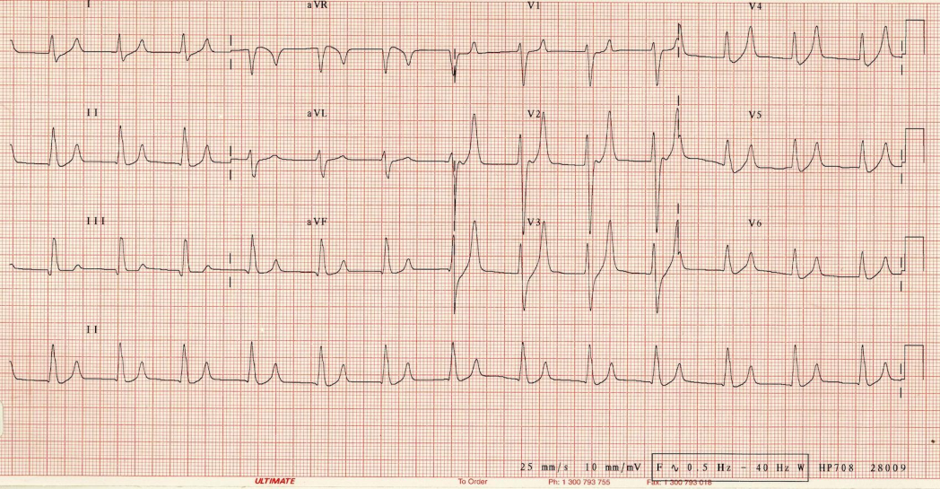
ECG registrato in paziente con K+= 7.0 mmol/l
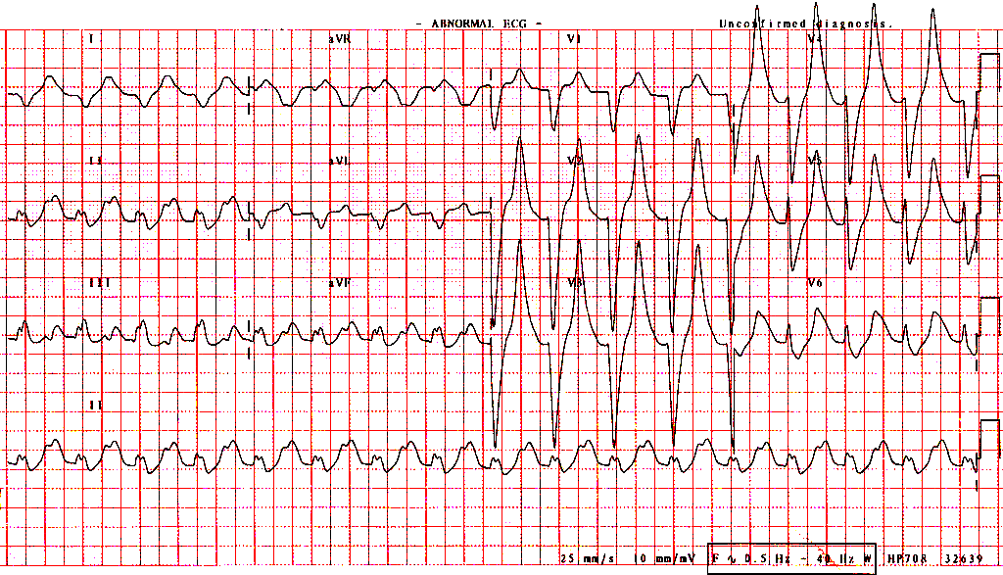
ECG registrato in paziente con K+= 8.0 mmol/l

Le linee guida internazionali, ritengono necessario che la condizione di iperkalemia venga corretta in presenza di alterazioni dell’ECG o quando la concentrazione del K+ sia maggiore di 6,5 mmol/L.
I farmaci frequentemente utilizzati nella correzione dell’iperkaliemia, agiscono sia minimizzando e antagonizzando gli effetti del K+ sulle cellule, sia favorendo la sua eliminazione dall’organismo.Calcio gluconato
Rappresenta il farmaco di elezione nella correzione dell’iperkalemia, per la sua caratteristica di stabilizzare la membrana delle cellule cardiache riducendo la possibilità di insorgenza della fibrillazione ventricolare. Vieneutilizzato alla posologia di 10 ml di soluzione al 10% e.v. in 10 minuti con eventuale possibilità di ripeterlo dopo 5 minuti.
Antagonizza gli effetti tossici del K+ sulla membrana delle cellule miocardiche..
- Insulina
10 UI e.v. in bolo, associato ad un bolo di 25 g. di glucosio e.v. e successiva somministrazione di Sol. Glucosata 5 % per prevenire episodi di ipoglicemia.
Sposta il K+ all’interno delle cellule.
- Bicarbonato di Na
L’utilizzo del bicarbonato di Na (150 mmol/l per infusione e.v.) in associazione a furosemide (40-80 mg per e.v.), agisce sul bilancio del potassio, favorendone l’eliminazione dall’organismo.
Sposta il K+ all’interno delle cellule.
- Salbutamolo
Per nebulizzazione, 10-20 mg in 4 ml si soluzione salina.
Sposta il K+ all’interno delle cellule.
- Sodio polistirene sulfonato (Kayexalate)
Disciolto in 30-50 ml di sorbitolo al 20% per via orale o rettale.
Elimina il K+ dall’organismo.
In tutti i casi in cui, le terapie farmacologiche non determinino una riduzione dei valori di potassio, l’alternativa è rappresentata dall’emodialisi.
Ipokalemia
L’ipokalemia (K+ < 3.5 mmol/l) si manifesta clinicamente con debolezza muscolare, astenia, paralisi, costipazione, ileo paralitico, crampi ai muscoli degli arti inferiori, aumenta l’incidenza di aritmie in pazienti cardiopatici in trattamento con digossina.
Le cause di ipokaliemia sono rappresentate da perdite gastrointestinali (diarrea), farmaci (lassativi, diuretici, steroidi), perdite renali (tubulopatie, diabete insipido), alcalosi metabolica, ipomagnesemia, scarso apporto alimentare.
Le principali caratteristiche dell’ECG in caso di ipokaliemia sono rappresentate da:
- Onde T appiattite
- Variazioni del tratto ST
- Aritmie, soprattutto nei pazienti in trattamento con digossina
- Arresto cardiaco (PEA, FV/TV senza polso, arresto cardiaco).

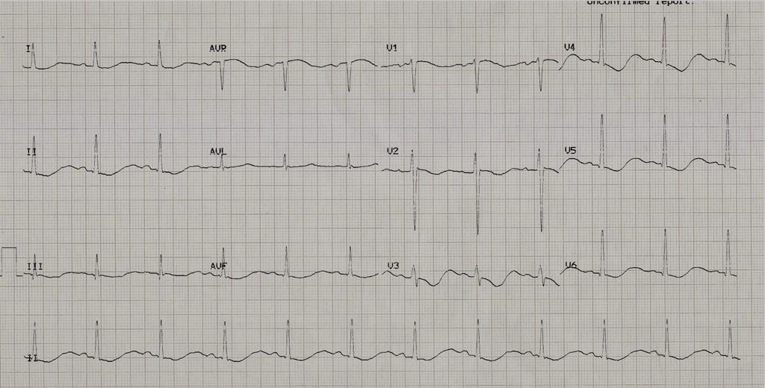
ECG registrato in paziente con K+= 1.5 mmol/l
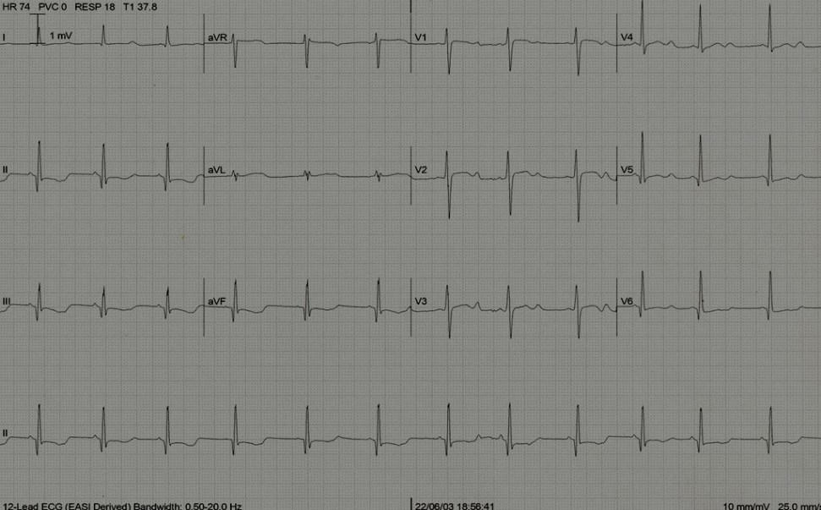
ECG registrato in paziente con K+=1.8 mmol/l
In caso di ipokalemia severa, va somministrato per via endovenosa Cloruro di Potassio. Il potassio deve essere diluito in soluzione fisiologica oppure in soluzione ripolarizzante (500 ml di soluzione glucosata al 10%, 1 unità di insulina ogni 3 g di glucosio e 40 mEq di Cloruro di Potassio), che favorisce l’ingresso di potassio nella cellula. La dose dovrebbe essere titolata in funzione dei livelli sierici di potassio (è pertanto utile effettuare ripetuti dosaggi ematici). In assenza di tossicità digitalica o cardiopatia severa, il potassio dovrebbe essere somministrato alla velocità di 10 mEq/h.
Nel caso di aritmie pericolose per la vita, la dose massima raccomandata di potassio per via endove- nosa è di 20 mEq/h, sebbene una somministrazione più rapida (infusione iniziale di 2 mEq/min in 10 min, seguita da 10 mEq in 5-10 min) sia indicata nel caso di instabilità aritmica con rischio imminente di arresto cardiaco.
Il magnesio dovrebbe essere somministrato precocemente, anche prima di conoscerne i livelli sierici.
Bibliografia
- Weisberg LS: Management of severe hyperkaliemia. Crit Care Med 2008; 36:3246-3251
- Forbes G, Lewis A. Total sodium, potassium and chloride in adult men.
- J Clin Invest 1956; 35: 596-602.
- Rindi G, Manni E. Fisiologia Umana 2001; UTET, Torino.
- Brown SR. Extrarenal potassium homeostasis. Kidney Int 1986; 30: 116-127.
- Bia M, De Fronzo R, Extrarenal potassium homeostasis. Am J Physiol1981; 240: F257-F268.
- Allon M, Shanklin N. Adrenergic modulation of extrarenal potassium disposal in men with end stage renal disease. Kidney Int 1991; 40: 1103-1109.
- Williams M, Rosa R, Silva P, et al. Impairment of extrarenal potassium disposal by alpha- adrenergic stimulation. N Engl J Med 1984; 311: 145-149.
- Evans KJ, Greenberg A. Hyperkalaemia: a review. J Intensive Care Med 2005; 20: 272-290.
- Wright F, Giebish G. Renal potassium transport: contributions of individual nephron segments and populations. Am J Physiol 1978; 235: F515-F527.
- Giebish G. A trail of research on potassium. Kidney Int 2002; 62: 1498-1512.
- Young DB, Smith MJ Jr, Jackson TE, et al. Multiplicative interaction between angiotensin II and K concentration in stimulation of aldosterone. Am J Physiol 1984; 247: E328-E335.

